ЗВІТ З ЛАБОРАТОРНОЇ РОБОТИ №5

За курсом «Елементи хаотичної динаміки»

Студента групи ПА-19-2

Ільяшенко Єгора Віталійовича

Кафедра комп’ютерних технологій, ДНУ

Варіант 7



Вариант 7

Вариант 9

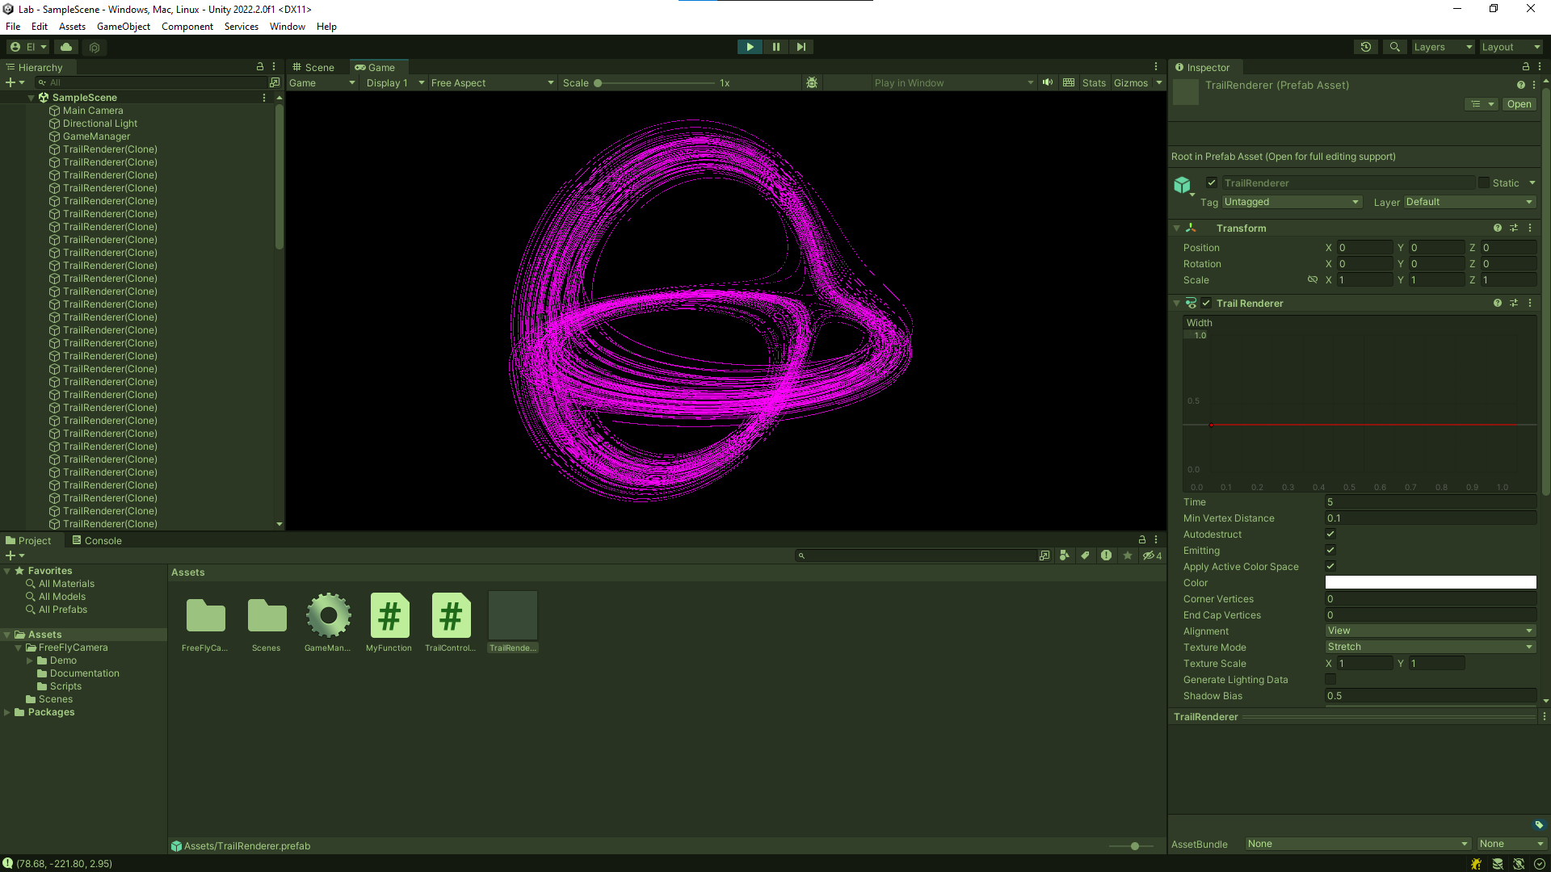

Вариант 14

